



专题02 化学与能源 环境

1．【2020新课标Ⅱ】二氧化碳的过量排放可对海洋生物的生存环境造成很大影响，其原理如下图所示。下列叙述错误的是

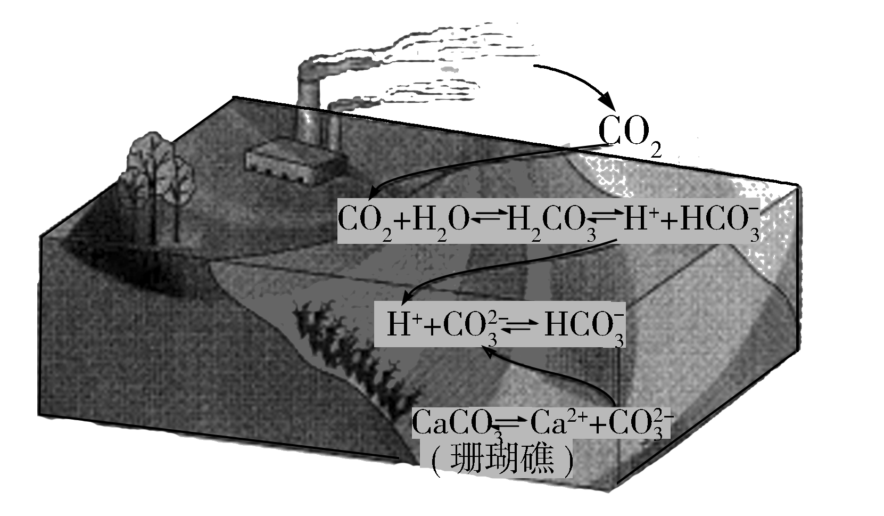

A．海水酸化能引起浓度增大、浓度减小

B．海水酸化能促进CaCO3的溶解，导致珊瑚礁减少

C．CO2能引起海水酸化，其原理为学科网(www.zxxk.com)--教育资源门户，提供试题试卷、教案、课件、教学论文、素材等各类教学资源库下载，还有大量丰富的教学资讯！H++

D．使用太阳能、氢能等新能源可改善珊瑚的生存环境

2．【2020江苏】打赢蓝天保卫战，提高空气质量。下列物质不属于空气污染物的是

A．PM2. 5 B．O2 C．SO2 D．NO

3．【2020浙江】下列说法不正确的是( )

A．天然气是不可再生能源

B．用水煤气可合成液态碳氢化合物和含氧有机物

C．煤的液化属于物理变化

D．火棉是含氮量高的硝化纤维

4．【2017新课标3卷】化学与生活密切相关。下列说法错误的是

A．PM2.5是指粒径不大于2.5 μm的可吸入悬浮颗粒物

B．绿色化学要求从源头上消除或减少生产活动对环境的污染

C．燃煤中加入CaO可以减少酸雨的形成及温室气体的排放

D．天然气和液化石油气是我国目前推广使用的清洁燃料

5．【2016年高考江苏卷】大气中CO2含量的增加会加剧“温室效应”。下列活动会导致大气中CO2含量增加的是（ ）

A．燃烧煤炭供热 B．利用风力发电 C．增加植被面积 D．节约用电用水

6．【2016年高考新课标Ⅱ卷】下列有关燃料的说法错误的是（ ）

A．燃料燃烧产物CO2是温室气体之一

B．化石燃料完全燃烧不会造成大气污染

C．以液化石油气代替燃油可减少大气污染

D．燃料不完全燃烧排放的CO是大气污染物之一

7．【2015江苏化学】“保护环境”是我国的基本国策。下列做法不应该提倡的是( )

A．采取低碳、节俭的生活方式 B．按照规定对生活废弃物进行分类放置

C．深入农村和社区宣传环保知识 D．经常使用一次性筷子、纸杯、塑料袋等

8．（2012·海南高考真题）化学与环境密切相关，下列有关说法正确的是

A．CO2属于大气污染物

B．酸雨是pH小于7的雨水

C．CO2、NO2或SO2都会导致酸雨的形成

D．大气中CO2含量的增加会导致温室效应加剧

9．（2015·江苏高考真题）“保护环境”是我国的基本国策。下列做法不应该提倡的是( )

A．采取低碳、节俭的生活方式 B．按照规定对生活废弃物进行分类放置

C．深入农村和社区宣传环保知识 D．经常使用一次性筷子、纸杯、塑料袋等

10．（2011·重庆高考真题）“化学，让生活更美好”，下列叙述不能直接体现这一主旨的是

A．风力发电，让能源更清洁 B．合成光纤，让通讯更快捷

C．合成药物，让人类更健康 D．环保涂料，让环境更宜居

11．（2012·上海高考真题）2012年3月修订的《环境空气质量标准》中新纳入的强制监测指标是

A．PM2.5 B．NOx C．SO2 D．可吸入颗粒物

12．（2012·江苏高考真题）化学在资源利用、环境保护等与社会可持续发展密切相关的领域发挥着积极作用。下列做法与社会可持续发展理念相违背的是

A．改进汽车尾气净化技术，减少大气污染物的排放

B．开发利用可再生能源，减少化石燃料的使用

C．研发可降解高分子材料，减少“白色污染”

D．过度开采矿物资源，促进地方经济发展

13．（2011·北京高考真题）垃圾分类有利于资源回收利用，下列垃圾归类不合理的是（）

|  |  |  |  |  |
| --- | --- | --- | --- | --- |
|  | A | B | C | D |
| 垃圾 | 废易拉罐 | 废塑料瓶 | 废荧光灯管 | 不可再生废纸 |
| 垃圾分类 | figure  可回收物 | figure  其他垃圾 | figure  有害垃圾 | figure  可燃垃圾 |